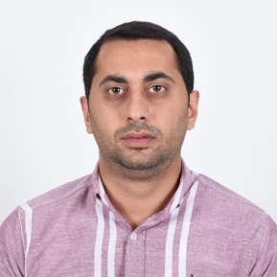
CV
1.Şəxsi məlumatlar
Adı,soyadı və atasının adı | Babayev Vüsal İntiqam oğlu
Doğulduğu yer və tarix | 11.03.1990 Göyçay şəhər
Yaşayış ünvanı | Səbail ray A.Şaiq küç.3m.4
Vətəndaşlığı | Azərbaycanlı
Ailə vəziyyəti | subay
Boy | 1.85
Hərbi xidmət | -
Sürücülük vəsiqəsi | B / C
Şəxsiyyət № | AZE 15116840

2. Əlaqə
Mobil | Elektron - poçt
+994(55)224-45-44 | Vusalbabayev213@gmail.com
3. Təhsil
Ali Təhsil müəssisəsinin adı | Fakültə | Tarix | Diplom №
Azərbaycan İqtisad universitedi | İqdisadiyyat | 2010-2014 | 035372
4. İş təcrübəsi
Müəssisə | Vəzifə | İşlədiyi müddət
ABC Telekom MMC | hüquqşunas | 2014-2017
İstanbul Alrazi otel | Adminstrator | 2018-2022

5. Dil bilmək bacarıqları
Dillər | Əla | Yaxşı | Kafi
Azərbaycan | +
İngilis |  | +
Rus |  | +
6. Komputer biliyi
Proqramlar | Əla | Orta | Kafi | Qeyri-kafi
Ofis proqramları |  | +
7. Sertifikatlar
var

